【節能減碳系列照片】
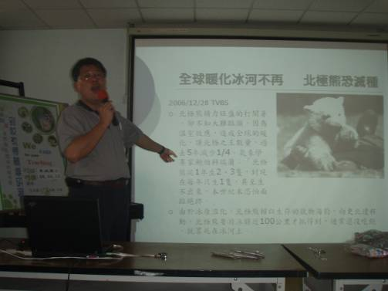
活動項目：辦理教師環境教育研習-1
照片說明：國教輔導團艾主任蒞校宣導
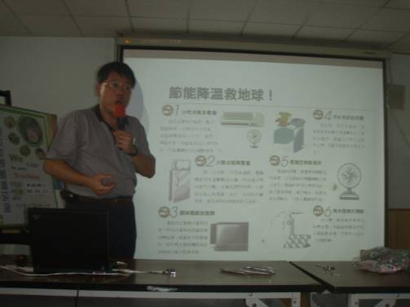
活動項目：辦理教師環境教育研習-1
照片說明：艾主任痛心疾首提醒大家如何落實節能減碳救地球

【節能減碳系列照片】
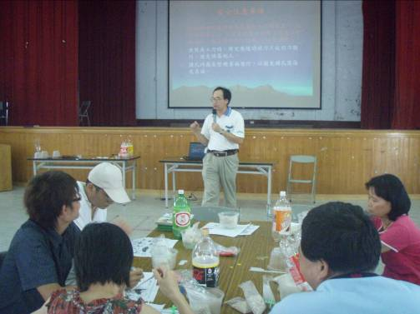
活動項目：辦理教師環境教育研習-2
照片說明：海生館陳博士到校指導老師們製作環保寶特瓶水缸
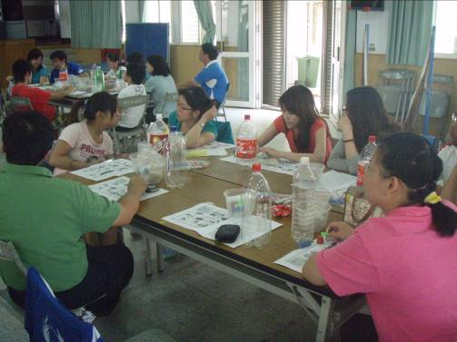
活動項目：辦理教師環境教育研習-2
照片說明：老師們認真製作討論的過程

【節能減碳系列照片】
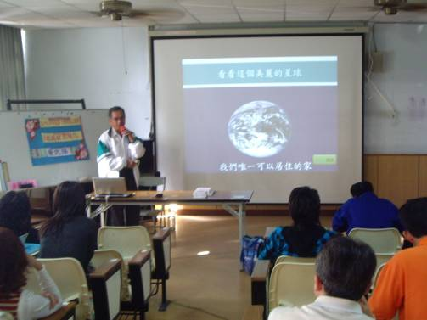
活動項目：辦理教師環境教育研習-3
照片說明：環保志工黃老師到校演說
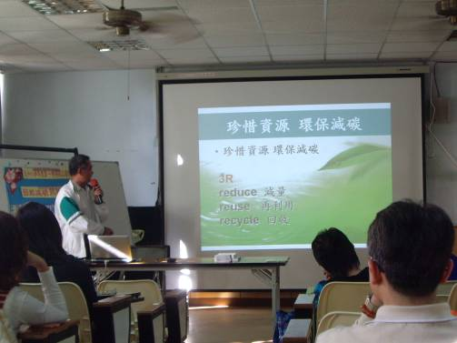
活動項目：辦理教師環境教育研習-3
照片說明：黃老師和本校教師們討論如何維護環境

